e-brev
Subject: Pilotprojekt om djurs förmåga att uppfatta hur de behandlas
-------------------------------
Pilotprojekt om bedömning av olika djurarters förmåga att uppfatta hur de behandlas, som en del i en hållbarhetsutvärdering av livsmedel

Hej NN!
Utveckling av verktyg för att utvärdera olika hållbarhetsaspekter av livsmedelskonsumtion och animalieproduktion ingår i flera olika projekt vid SLU, t ex Mistra Food Futures (https://mistrafoodfutures.se/sv/forskning/) och Plan’Eat (https://planeat-project.eu/).

Jag och Elin Röös arbetar med ett djurvälfärds-index som ska kunna användas i övergripande hållbarhetsutvärderingar, till exempel när man vill utvärdera hur en viss kostförändring påverkar djurvälfärden totalt sett. Vår tanke är att detta index kan beräknas baserat på:
- antalet djur som behövs för att producera en given mängd av en animalisk produkt
- djurvälfärden i de produktionssystem där dessa djur finns
- djurens förmåga att uppfatta hur de behandlas
Den sista punkten, förmågan att uppfatta, är svårast och här önskar vi din hjälp. Vi vill testa en idé och ber dig medverka i ett pilotprojekt som består av en liten enkät och en kort workshop. En beskrivning av pilotprojektet bifogas.

I detta skede vänder jag mig till dig och ett trettiotal andra kollegor på VH-fakulteten som jag känner, och därför kommer jag inte anonymisera svaren på enkäten.

Att göra i pilot-projektet
- Gå igenom instruktionerna.
- Fördela poäng (vikter) över olika djurarter i bifogade excelark, med mest poäng till den djurart där djuren har störst förmåga att uppfatta hur de behandlas. Fördela därefter poäng över djur i olika ålder (två exempel), och till sist över domesticerade och icke domesticerad djur.
- Delta i en workshop (2 timmar).
- Revidera fördelningen av poäng (excelark).

Jag hoppas att du vill vara med i detta pilotprojekt. Du svarar genom att besvara detta e-brev och skicka med excelarket som en bilaga. Jag ber dig svara senast xx mars.

Vi kommer ställa samman svaren och redovisa dem för alla deltagare vid en workshop. Då får ni tillfälle att diskutera med varandra, och att berätta för oss vad ni tänker om idén med ett djurvälfärds-index. På workshopen kommer vi att visa hur olika värden på djurs förmåga att uppfatta hur de behandlas slår på djurvälfärds-index för olika produktionssystem. Efter workshopen kommer vi be dig fördela poäng (vikter) på nytt enligt samma upplägg som i bifogade excelark. Kanske står du fast vid den viktning du gjorde första gången, kanske vill du justera poängen efter diskussionen på workshopen. Om detta pilotprojekt faller väl ut vill vi använda resultaten från den andra rundan för att utvärdera olika slags kost (t ex en kost med mycket kycklingkött och en kost med mycket vilt och odlad fisk) i Plan’Eat-projektet. Om det blir en vetenskaplig artikel kommer vi beskriva hur resultat från detta pilotprojekt har använts som en del av välfärds-index. I så fall kommer vi fråga er hur ni vill bli omnämnda i Materials&Methods och Acknowledgements. I framtiden kan vi också tänka oss en enkätstudie som vänder sig till konsumenter.

Jag har tittat i Outlook och i excelarket listas fem workshop-tillfällen som verkar vara möjliga för många av er. Jag ber dig fylla i om du kan delta eller inte vid dessa tillfällen. De som inte kan vara med på workshopen kommer få ett referat av diskussionen.

Vänliga hälsningar från Lotta

bilaga

Pilotprojekt om olika djurarters förmåga att uppfatta hur de behandlas
Lotta Rydhmer, februari 2022

Utveckling av verktyg för att utvärdera olika hållbarhetsaspekter av vår livsmedelskonsumtion och animalieproduktion ingår i flera olika projekt vid SLU. Verktyget ska kunna användas med befintliga data om produktionssystem och medeltal för produktionsresultat. För dessa projekt vill vi (Lotta Rydhmer och Elin Röös) utveckla ett djurvälfärds-index som beräknas på
- antalet djur som behövs för att producera en given mängd av en animalisk produkt
- djurvälfärden i de produktionssystem där dessa djur finns
- djurens förmåga att uppfatta hur de behandlas

Olika djurarter har olika förmåga att uppfatta smärta, rädsla och andra konsekvenser av hur vi behandlar dem. Om det hade funnits vetenskapliga rapporter som redovisade djurs förmåga att uppfatta hur de behandlas och som innehöll alla djurslag som används för livsmedel så skulle vi ha använt dessa uppgifter i vårt djurvälfärds-index. Vad gäller djurs förmåga att känna smärta finns det sammanställningar över en hel del djurarter. Ofta betyder dock brist på vetenskapliga belägg för att en djurart känner smärta att det inte är studerat, snarare än att det är bevisat att djur av denna art inte kan känna smärta. Vi har inte hittat någon vetenskaplig rapport över djurs förmåga att uppfatta hur de behandlas för alla de djurarter som används till livsmedel.

Vi är inte de enda som vill kunna inkludera djurvälfärd i utvärderingar av konsumtion och produktion av livsmedel. Scherer et al (2018; 2019) har konstruerat så kallade moral values för användning i hållbarhetsutvärderingar. Det är grundat på fysiologiska mått som antal neuroner och hjärnans vikt hos olika djurarter. En gris får ett mycket högre relativt moral value än en räka. Paris et al (2022) har nyligen använt moral values i en livscykelanalys av fyra olika koster i Tyskland (se tabellen i slutet av detta dokument). Jag presenterade idén med ett djurvälfärds-index som innehåller moral value enligt Scherer et al (2022) på ”Animal Welfare Science Symposium in Uppsala” i juni 2022. Symposie-deltagarna verkade inte tycka att moral value grundat på antal neuroner eller hjärnans storlek är användbart för att bedöma djurvälfärd. Därför söker vi nu en annan väg.

Vi tror att de flesta människor har en uppfattning om olika djurarters förmåga att uppleva vad de utsätts för. Många tycker det är rimligt att koka levande musslor men ingen skulle vilja koka en levande häst. Många tycker det är rimligt att mala levande mjölmaskar men ingen skulle vilja mala ett levande lamm. Vi utgår från att hur människor ser på olika djurarter till stor del grundar sig i deras uppfattning om djurens förmåga att uppfatta hur de behandlas. I väntan på en vedertagen och vetenskapligt grundad beskrivning av olika djurarters förmåga att uppfatta hur de behandlas vill vi kunna använda denna intuitiva uppfattning om olika djurarter i ett djurvälfärds-index. Vi vill i detta pilotprojekt samla in uppgifter om din och dina kollegers uppfattning om olika djurarters förmåga att uppfatta hur de behandlas. Resultatet ska användas för att skapa ett relativt värde på olika djurarters förmåga att uppfatta hur de behandlas, på en skala från 0 till 1. Vi använder inte primater i livsmedelsproduktionen, men som en illustration kan vi tänka att denna förmåga att uppfatta skulle kunna vara 1 för primater och 0 för plankton. Scherer et al (2018) har gett människor ett relativt moral value på 1 i sin artikel.

För att pröva vår idé har vi gjort en enkel enkät där poäng (vikter) fördelas över djurarter i ett excelark. Djurarter som används för livsmedel är sorterade i grupper, vilket förstås är en förenkling. Här är två exempel på hur enkäten kan fyllas i.

Hypotetiskt exempel på enkätsvar för den som tror att djur av alla arter har samma förmåga att uppfatta hur de behandlas.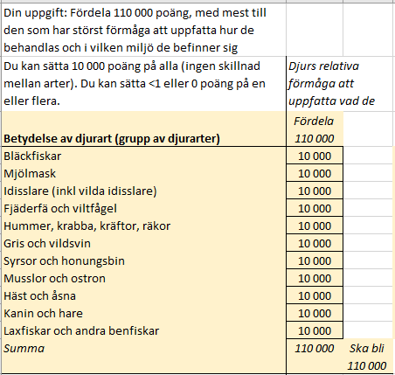

Exempel på enkätsvar i samma storleksordning som de ”moral values” som Paris et al (2022) använt i sin livscykelanalys. Djurslag med vita rutor finns inte med i Paris artikel så de är påhittade för detta exempel.
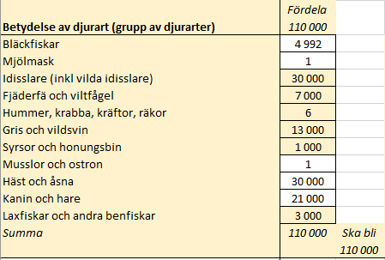

Det är möjligt att värdet på förmåga att uppfatta hur djuret behandlas delvis beror på djurens ålder, och på om djurarten är domesticerad eller inte. Därför har vi även tagit med några sådana frågor i enkäten.

Till sist ber jag dig tänka på att detta pilotprojekt inte handlar om djurrätt eller etik. I djurvälfärds-index kommer antalet inblandade djur (antal liv) att ingå och det rymmer en etisk aspekt. När djurvälfärds-index beräknas för 1 kg råvara får djurens storlek stor betydelse – det går åt väldigt många räkor för att få ihop lika mycket råvara som från en gris. Kom också ihåg att pilotprojektet inte handlar om skillnader i djurvälfärd mellan olika produktionssystem. Frågan om gris och vildsvin handlar alltså inte om att grisar föds upp på en gård och skickas till slakteriet medan vildsvin lever och skjuts i naturen; den handlar om genetiska skillnader mellan grisar och vildsvin. Djurvälfärd i olika produktionssystem kommer att ingå i djurvälfärds-index, men här är vi ute efter ett värde som beskriver olika djurarters förmåga att uppfatta hur de behandlas. I denna förmåga ingår förmågan att uppfatta skillnader i den miljö där djuren hålls.

Referenser
Paris, JMG, Falkenberg, T, Nöthlings, U, Heinzel, C, Borgemeister, C, Escobar, N. 2022. Changing dietary patterns is necessary to improve the sustainability of Western diets from a One Health perspective. Science of The Total Environment 811, 151437. https://doi.org/10.1016/j.scitotenv.2021.151437.
Scherer, L, Behrens, P, Tukker, A. 2019. Opportunity for a dietary win-win-win in nutrition, environment, and animal welfare. One Earth 1, 349-360. https://doi.org/10.1016/j.oneear.2019.10.020
Scherer, L, Tomasik, B, Rueda, O, Pfister, S. 2018. Framework for integrating animal welfare into life cycle sustainability assessment. Int. J. Life Cycle Assess. 23, 1476-1490. https://doi.org/10.1007/s11367-017-1420-x

Tabell S8 från Paris et al (2022)

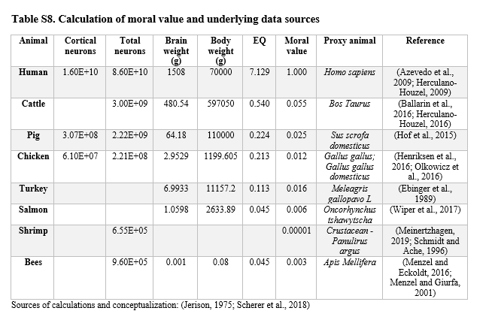

Sändlista (32 namn ger drygt 20 svar?) Alla är disputerade forskare vid VH-fakulteten. Alla djurarter ”representerade” bland dessa 32.

anna skarin, carl-gustaf thulin margareta steen,
anna wallenbeck, katja nilsson, ulf magnusson, magdalena jacobson, torunn wallgren,
åsa viklund, susanne eriksson, sofia mikko, gabriella lindgren,
erling strandberg, britt berglund, renée båge mikaela lindberg, sigrid agenäs,
helena wall, stefan gunnarsson, lena holm, desiree jansson
anna hessle, gun bernes
henrik jeuthe torbjörn lund, albin gräns
anna jansson
lotta berg, harry blockhuis, linda keeling, eva sandberg Frida Lundmark Hedman

